**程序部分：左源代码，右运行**

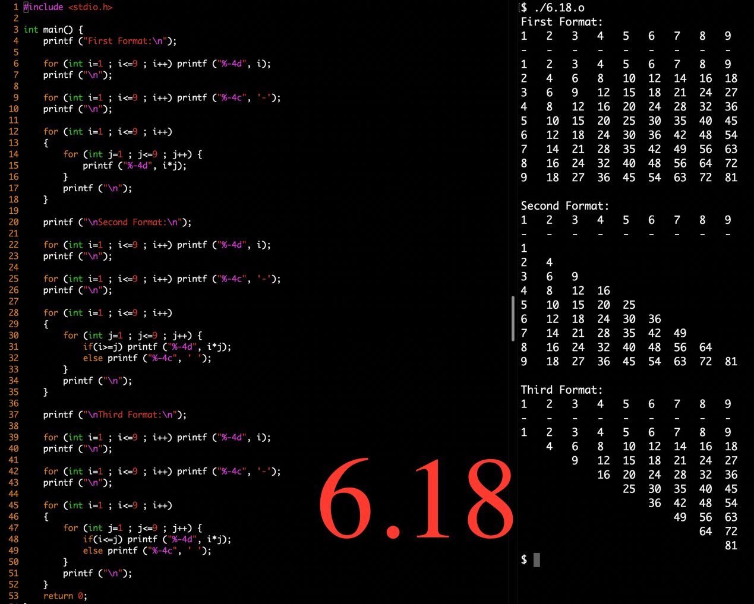

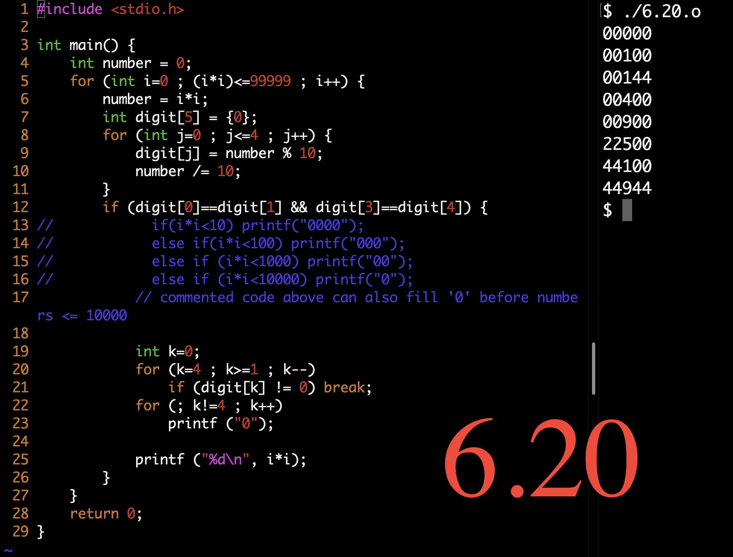

**答案部分**

7.1：

2,6,42,3

7.2：

(1)

second=0

(2)

minute==60

(3)

hour=0

(4)

%’0’2d:%’0’2d%’0’2d

(5)

hour = minute = second = 0